متوسطة: رحومة صحراوي بالغربية السنة الدراسية: 2023/2024
المستوى: 4 متوسط الاختبار الثاني في مادة: العلوم الفيزيائية والتكنولوجيا المدة: ساعة ونصف

التمرين الأول:
لمعرفة نوع الشحنة الكهربائية التي يشحن بها القضيبين A و B علقت أنفال كل قضيب في حامل بخيط عازل ثم دلكت طرف كل منهما بفرو أرنب وقربت من كل طرف قضيب زجاجي مشحون أيضا. لاحظت في الحالة 1 حدوث تجاذب القضيب A وفي الحالة 2 تنافر القضيب B. (الوثيقة 01)  - ما نوع شحنة القضيب الزجاجي؟  - هل فقد القضيب الزجاجي أم اكتسب الكترونات بعد دلكه؟ برر اجابتك برسم توضيحي.  - استنتج نوع الشحنة الكهربائية التي يحملها الطرف المدلوك لكل من القضيبين A و B. | 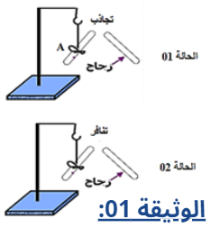

التمرين الثاني:
بغرض تحضير محلول كلور القصدير (Sn²⁺ + 2Cl⁻) وضعنا في اناء قطعة نقدية من معدن القصدير سكبنا عليها حجما كافيا من محلول حمض كلور الماء (H⁺ + Cl⁻) فانطلق غاز وتشكل المحلول.
- سم الغاز المنطلق وبين كيف يتم الكشف عنه.  - أكتب المعادلة الكيميائية المنمذجة للتفاعل بالصيغتين الشاردية والاحصائية.  وضعنا المحلول الناتج في وعاء تحليل كهربائي مسرياه من الغرافيت (أو الفحم) ثم حققنا التركيب التجريبي الموضح في الوثيقة 02، بعد غلق القاطعة (K) تشكلت شعيرات معدنية عند المهبط وعند المصعد انطلق غاز أزال لون كاشف النيلة.  - سم النوع الكيميائي للشعيرات المعدنية والغاز المنطلق.  - عين على الرسم جهة حركة كل من Sn²⁺ وCl⁻.  - عبر بمعادلة كيميائية عن التفاعل الحادث عند كل مسرى. | 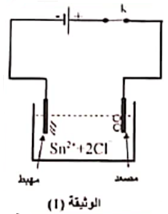

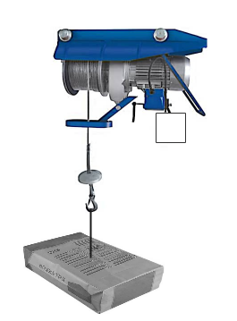
الوضعية الإدماجية:
الجزء1
يرفع أحمد حمولة (s) كتلتها kg 50 m= بواسطة رافعة كهربائية موصولة بشبكة المنزل إلى ارتفاع معين.
- أذكر القوى المؤثرة في الجسم (s) مع الترميز؟
فجأة انقطع الحبل المثبت على الحمولة، باعتبار g=10N/kg
- أذكر القوى المؤثرة في الجسم (s) مع الترميز؟
- أكمل الجدول التالي:
القوة | طبيعتها | المبدأ | الإتجاه | الحامل | الطويلة
- مثل القوة المطبقة على الجملة الميكانيكية في مرحلة السقوط يعطى سلم الرسم.250N=1Cm

